МИНИСТЕРСТВО ВНУТРЕННИХ ДЕЛ
РЕСПУБЛИКИ КАЗАХСТАН

Департамент по противодействию экстремизму


МЕТОДИЧЕСКИЕ РЕКОМЕНДАЦИИ

для руководителей и персонала объектов, уязвимых в террористическом отношении, по вопросам организации работы по обеспечению их антитеррористической защищенности

г. Астана
2018

МЕТОДИЧЕСКИЕ РЕКОМЕНДАЦИИ
для руководителей и персонала объектов, уязвимых в террористическом отношении, по вопросам организации работы по обеспечению их антитеррористической защищенности

Настоящие методические рекомендации разработаны в соответствии с пунктом 106 Плана мероприятий по реализации Государственной программы по противодействию религиозному экстремизму и терроризму в Республике Казахстан на 2013 – 2017 годы.

В методических рекомендациях приведены общие подходы к организации работы по обеспечению антитеррористической защиты объектов Республики Казахстан, уязвимых в террористическом отношении.

Цель данных рекомендаций – оказание помощи руководителям объектов в организации профилактических мероприятий и действий в чрезвычайных ситуациях, направленных на сохранение жизни и здоровья людей, минимизации последствий возможных террористических актов, а также для обеспечения условий, способствующих расследованию правоохранительными органами последствий преступных акций.

При разработке методических рекомендаций использованы материалы из методических рекомендаций «Предупреждение террористических угроз на объектах, уязвимых в террористическом отношении», разработанных Антитеррористическом центром Республики Казахстан и Научно-исследовательским институтом КНБ Республики Казахстан.
Введение

8 января 2013 года принят Закон Республики Казахстан «О внесении изменений и дополнений в некоторые законодательные акты Республики Казахстан по вопросам противодействия терроризму», предусматривающий меры по усилению защиты объетов, уязвимых в террористическом отношении (далее – объекты УТО).
Законодательно определено понятие объектов УТО.

Статья 1 Закона «О противодействии терроризму»
Объекты, уязвимые в террористическом отношении – особо важные государственные, стратегические объекты и объекты отраслей экономики, имеющих стратегическое значение, опасные производственные объекты, объекты массового скопления людей, перечни которых и соответствующие требования, предъявляемые к ним, определяются Правительством Республики Казахстан.

Введены нормы обязывающие руководителей этих объектов реализовывать меры по обеспечению соответствующего пропускного режима, оснащению современным инженерно-техническим охранным оборудованием, при содействии заинтересованных государственных органов проведению профилактических и учебных мероприятий, в том числе по ликвидации угроз техногенного характера.

Статья 10-3 Закона «О противодействии терроризму»
Обязанности руководителей или иных должностных лиц объектов, уязвимых в террористическом отношении, независимо от форм собственности.
1. Руководители или иные должностные лица объектов, уязвимых в террористическом отношении, независимо от форм собственности, с целью предупреждения террористической деятельности, а также антитеррористической защиты объектов и соблюдения должного уровня их безопасности обязаны реализовывать мероприятия по:
1) обеспечению соответствующего пропускного режима, оснащению объектов современным инженерно-техническим охранным оборудованием в соответствии с предъявляемыми к ним требованиями;
2) разработке на основе типового паспорта – паспорта антитеррористической защищенности вверенных им объектов;
3) проведению профилактических и учебных мероприятий по обучению персонала технике осмотра помещений, выявлению возможных мест закладки взрывных устройств;
4) планированию и отработке совместных действий с заинтересованными государственными органами и организациями по ликвидации угроз техногенного характера, возникших в результате совершенного акта терроризма;
5) организации защиты информационных сетей объекта, обеспечения информационной безопасности.
В случае совершения акта терроризма руководители и (или) сотрудники объектов, уязвимых в террористическом отношении, независимо от форм собственности, обязаны незамедлительно информировать органы национальной безопасности или органы внутренних дел Республики Казахстан о совершенном акте терроризма и обеспечить эвакуацию персонала.
2. В целях реализации соответствующих мероприятий руководители или иные должностные лица объектов, уязвимых в террористическом отношении, независимо от форм собственности, обязаны предусматривать необходимое финансирование.
3. Невыполнение руководителями или иными должностными лицами объектов, уязвимых в террористическом отношении, независимо от форм собственности, указанных обязанностей влечет за собой ответственность, предусмотренную законами Республики Казахстан.

Внесены дополнения в статью 149 Кодекса Республики Казахстан об административных правонарушениях в части установления ответственности руководителя объекта, уязвимого в террористическом отношении, независимо от формы собственности, обязанностей по обеспечению антитеррористической защиты и соблюдению должного уровня безопасности вверенного ему объекта.

Статья 149. Неисполнение и (или) ненадлежащее исполнение обязанностей по обеспечению антитеррористической защиты и соблюдению должного уровня безопасности объекта, уязвимого в террористическом отношении

1. Неисполнение и (или) ненадлежащее исполнение собственником, владельцем либо руководителем объекта, уязвимого в террористическом отношении, либо субъектом охранной деятельности, заключившим договор об оказании охранных услуг по объекту, уязвимому в террористическом отношении, обязанностей по обеспечению антитеррористической защиты и соблюдению должного уровня безопасности вверенного ему объекта –
влекут штраф на физических или должностных лиц в размере ста, на субъектов малого предпринимательства или некоммерческие организации - в размере двухсот, на субъектов среднего предпринимательства - в размере трехсот, на субъектов крупного предпринимательства – в размере пятисот месячных расчетных показателей.
2. Действия (бездействие), предусмотренные частью первой настоящей статьи, совершенные повторно в течение года после наложения административного взыскания, –
влекут штраф на физических или должностных лиц в размере двухсот, на субъектов малого предпринимательства или некоммерческие организации – в размере трехсот, на субъектов среднего предпринимательства – в размере пятисот, на субъектов крупного предпринимательства – в размере одной тысячи месячных расчетных показателей, с приостановлением деятельности или отдельных видов деятельности на срок до трех месяцев или без таковой.
Сноска. В редакции с изменениями, внесенными Законом РК от 22.12.2016 № 28-VІ.

В рамках реализации Закона от 8 января 2013 года разработаны и утверждены постановления Правительства Республики Казахстан:
- «Об утверждении Перечня объектов Республики Казахстан, уязвимых в террористическом отношении» от 28 августа 2013 года №876.
- «Об утверждении Типового паспорта антитеррористической защищенности объектов, уязвимых в террористическом отношении» от 13 ноября 2013 года №1217.
- «Об утверждении требований к системе антитеррористической защиты объектов, уязвимых в террористическом отношении» от 3 апреля 2015 года №191.

В соответствии с постановлением Правительства Республики Казахстан от 29.08.2013 года №876 утвержден Перечень объектов Республики Казахстан, уязвимых в террористическом отношении.

Перечень
объектов Республики Казахстан,
уязвимых в террористическом отношении

№ п/п | Наименование объектов
1 | 2
1. Особо важные государственные объекты
1 | Административные здания и объекты центральных исполнительных государственных органов, специальных, правоохранительных органов, их структурных и территориальных подразделений, местных представительных и исполнительных органов
2 | Объекты Национального Банка Республики Казахстан, его филиалы и хранилища
2. Стратегические объекты
3 | Объекты Республики Казахстан, охраняемые Службой охраны Президента и Республиканской гвардией Республики Казахстан совместно с подразделениями органов внутренних дел, включенные в перечень, утверждаемый Президентом Республики Казахстан, а также объекты, имеющие важное государственное значение
4 | Воинские части Вооруженных Сил Республики Казахстан, других войск и воинских формирований
5 | Объекты с государственными материальными резервами (склады по хранению медицинских препаратов, горюче-смазочных материалов, продовольственные и вещевые склады)
6 | Государственная организация по проведению стационарной судебно-психиатрической экспертизы и исследования лиц, подозреваемых в совершении тяжких преступлений
7 | Объекты космической инфраструктуры
8 | Объекты жизнеобеспечения, в том числе в сфере:  теплоснабжения – теплоэлектроцентрали (свыше 50 Гкал);  питьевого водоснабжения – водозаборные сооружения
9 | Объекты, связанные с добычей и переработкой топливно-энергетических полезных ископаемых, объекты химической промышленности
10 | Объекты водного хозяйства (гидротехнические сооружения: гидроузлы, шлюзы, плотины; водохранилища, используемые для управления водными ресурсами)
11 | Объекты связи, теле- и радиовещания республиканского значения
3. Опасные производственные объекты
12 | Объекты государственных организаций и учреждений по разработке, производству, испытанию, исследованию и хранению особо опасных, бактериологических, биологических, химических, наркотических средств и прекурсоров
13 | Объекты юридических лиц по хранению взрывчатых и ядовитых веществ
14 | Объекты использования атомной энергии
4. Объекты массового скопления людей
15 | Торговые объекты торговой площадью от 500 квадратных метров и более
16 | Объекты общественного питания на 100 и более посадочных мест
17 | Концертные залы, включая прилегающую к ним открытую территорию, предназначенные или подготовленные для массового пребывания людей с возможностью одновременного нахождения 200 и более человек
18 | Спортивные сооружения, включая прилегающую к ним открытую территорию, предназначенные или подготовленные для массового пребывания людей с возможностью одновременного нахождения 200 и более человек
19 | Развлекательные сооружения, включая прилегающую к ним открытую территорию, предназначенные или подготовленные для массового пребывания людей с возможностью одновременного нахождения 200 и более человек
20 | Транспортные сооружения (вокзалы, станции, порты, аэродромы, аэропорты), включая прилегающую к ним открытую территорию, предназначенные или подготовленные для массового пребывания людей с возможностью одновременного нахождения 200 и более человек
21 | Иные публичные сооружения (культовые здания (сооружения), объекты государственных органов и подведомственных организаций, физических и юридических лиц, оказывающих государственные услуги, почтовой сети и обслуживания пользователей услуг связи с возможностью одновременного нахождения 200 и более человек)
22 | Организации образования, включая прилегающую к ним открытую территорию, предназначенные или подготовленные для массового пребывания людей с возможностью одновременного нахождения 200 и более человек
23 | Организации здравоохранения, включая прилегающую к ним открытую территорию, предназначенные или подготовленные для массового пребывания людей с возможностью одновременного нахождения 200 и более человек
24 | Места размещения туристов (гостиницы, мотели, кемпинги, туристские базы, гостевые дома, дома отдыха, пансионаты и другие здания и сооружения, используемые для проживания туристов и их обслуживания), включая прилегающую к ним открытую территорию, предназначенные или подготовленные для массового пребывания людей с возможностью одновременного нахождения 200 и более человек

В целях выстраивания единых подходов реализации вновь принятых нормативных правовых актов, с целью предупреждения и пресечения возможности совершения террористического акта на объектах УТО рекомендуется реализовать следующие меры:

Организационные мероприятия:
- Руководителям объектов УТО создать специальные рабочие комиссии по вопросам организации антитеррористической защиты вверенного объекта.
Состав комиссии объекта назначается приказом руководителя учреждения, организации.
В состав комиссии включаются: заместители руководителя учреждения, организации (заместитель директора) по безопасности, руководители служб безопасности (охраны), ведущие специалисты по энерго-, тепло-, водоснабжению (механик, энергетик и т.д.) и другие лица по усмотрению руководителя. Один из членов комиссии назначается секретарем комиссии и отвечает за ведение документации комиссии.
Работа комиссии может осуществляется на основании Положения, которое утверждается руководителями учреждения и определяет функции и задачи комиссии.
2. Разработать Типовую инструкцию для персонала объекта УТО при возникновении угрозы совершения террористического акта и иных чрезвычайных ситуаций (приложение № 1 к методическим рекомендациям).

Практические мероприятия:
Осуществление мероприятий по обеспечению антитеррористической защиты руководителем объектов УТО включает следующее:
- Общие положения
  - Ответственность за обеспечение антитеррористической защиты объекта несет его руководитель.
  - Субъекты, осуществляющие охранную деятельность, несут ответственность согласно договору, связанному с охраной объекта.
  - Под охраной объекта подразумевается комплекс мер, направленных на своевременное выявление угроз и предотвращение нападения на охраняемые объекты, совершения акта терроризма, других противоправных посягательств в т.ч. экстремистского характера, а также возникновения чрезвычайных ситуаций.
  - Охрана объектов может осуществляться специализированными охранными подразделениями органов внутренних дел Республики Казахстан, частными охранными организациями, частными охранниками, охранными подразделениями индивидуальных предпринимателей и юридических лиц, ведомственными охранными подразделениями государственных органов (далее - службы безопасности).
  - Лица, имеющие непосредственный доступ к организации системы охраны, предупреждаются администрацией объекта о недопустимости разглашения сведений о режиме охраны объекта и правилах пользования техническими средствами охраны (далее - ТСО).
- Руководитель объекта обязан:
  - организовать охрану объекта и проводить регулярные, а также внеплановые проверки организации его охраны, технической укрепленности, оснащенности средствами охранно-пожарной сигнализации и выполнение сторонами обязанностей по договору;
  - проводить совместно с руководителем службы безопасности (или лицом, назначенным приказом по учреждению ответственным за безопасность) детальный анализ особенностей охраны объекта с определением уязвимых мест.
  - организовать разработку планов обеспечения безопасности объекта (текущий и перспективный), принимать меры организационного характера (издание соответствующих приказов, иной документации) по совершенствованию системы охраны);
  - обеспечивать контроль за неразглашением особенностей функционирования аппаратуры сигнализации и связи; разъяснять персоналу объекта необходимость соблюдения этого требования;
  - организовать соблюдение пропускного и внутриобъектового режимов;
  - обеспечивать своевременный капитальный ремонт инженерных коммуникаций, кабельных линий, модернизацию ТСО;
  - совместно с должностными лицами подразделения охраны организовать обучение руководящего состава, сотрудников службы безопасности и персонала объекта действиям при возникновении угроз террористического характера и чрезвычайных ситуаций;
  - проводить совместно с руководителем службы безопасности (или лицом, назначенным приказом по учреждению ответственным за безопасность) тренировки с сотрудниками охранных структур для выработки и приобретения навыков по осуществлению необходимых мероприятий, как при обнаружении подозрительных лиц и предметов, взрывных устройств, других признаков подготовки терактов, так и мер по локализации и минимизации его последствий.
- Организация службы по охране объектов УТО
  - Субъекты, осуществляющие охранную деятельность, в соответствии с условиями договора обеспечивают:
  - пропускной и внутриобъектовый режимы, взаимодействие со службой безопасности объекта, администрацией;
  - охрану объекта или отдельных его помещений, материальных ценностей, выставление постов и маршрутов патрулирования согласно дислокации, контроль за действиями персонала, посетителей (покупателей, учащихся, отдыхающих, пациентов и т.п.), охрану общественного порядка и пресечение правонарушений в зоне постов и маршрутов патрулирования в рамках своей компетенции;
  - реагирование на сигналы срабатывания средств охранно-пожарной сигнализации и тревожной сигнализации;
  - пресечение несанкционированных проникновений на охраняемый объект;
  - участие в локализации и ликвидации возникших ЧС, в том числе вследствие совершения актов терроризма.
  - Сотрудники службы безопасности выполняют служебные обязанности в составе наряда охраны в форменной одежде, экипированные средствами индивидуальной защиты и вооруженные в соответствии с нормативно-правовыми актами, регламентирующими деятельность службы осуществляющей охрану объекта.
Применение оружия осуществляется в соответствии с действующим законодательством Республики Казахстан.
  - Ответственными лицами подразделения службы безопасности проверяется готовность наряда перед заступлением на службу к ее несению и проводится инструктаж. В инструктаже службы безопасности могут принимать участие руководители объектов, руководящий и инспекторский состав управлений (отделов) специализированной охраны при территориальных органах внутренних дел.
- Наличие разработанной документации
В целях организации надежной антитеррористической защиты объекта рекомендуется иметь следующие документы:
- наличие приказов по организации работы по предупреждению и ликвидации чрезвычайных ситуаций и обеспечению пожарной и промышленной безопасности объекта, определяющих ее состав и задачи при выполнении предупреждающих мероприятий;
- наличие распорядительных документов по определению ответственного должностного лица за обеспечение безопасности объекта, и утвержденного порядка действий руководства объекта и субъекта охранной деятельности по предупреждению и ликвидации чрезвычайных ситуаций;
- сведения о системе контроля за соблюдением требований аварийной безопасности;
- сведения о проведении инструкций о действиях сотрудников объекта и субъектов охранной деятельности при выявлении вызывающих опасность предметов, возникновении и ликвидации чрезвычайных ситуаций;
- сведения о мероприятиях по обучению персонала способам защиты и действиям в чрезвычайных ситуациях;
- наличие памяток для персонала, посетителей и арендаторов (на объектах массового скопления людей) по действиям в период чрезвычайных ситуаций с указанием телефонов органов МВД, МЧС, КНБ, в том числе аналогичных памяток на информационных стендах;
- наличие утвержденных схем эвакуации населения и информационных указателей эвакуации.

Меры инженерно-технической укрепленности объекта
Инженерно-техническая укрепленность объекта - это совокупность мероприятий, направленных на усиление конструктивных элементов зданий, помещений и охраняемых территорий, обеспечивающее необходимое противодействие несанкционированному проникновению (случайному проходу) в охраняемую зону, взлому и другим преступным посягательствам.
Основой обеспечения надежной защиты объекта от угроз террористического характера и иных посягательств экстремистского характера является их надлежащая инженерно-техническая укрепленность в сочетании с оборудованием данного объекта системами охранной и тревожной сигнализации.
В целесообразных случаях для усиления защиты объекта и оперативного реагирования применяются системы контроля и управления доступом, охранного видеонаблюдения и оповещения.
В обоснованных случаях допускается для защиты отдельных конструктивных элементов объекта и уязвимых мест использовать только системы контроля и управления доступом или охранного видеонаблюдения, при наличии в них устройств, выполняющих аналогичные функции систем охранной и тревожной сигнализации.
Организация и проведение противопожарных мероприятий, включая оснащение объекта системой пожарной сигнализацией, осуществляется в соответствии с действующими нормативными документами в области пожарной безопасности.
Пожарная сигнализация при наличии технической возможности подключается на отдельные номера пультов централизованного наблюдения.
  - Ограждение периметра, отдельных участков территории объекта.
    - Ограждение должно исключать случайный вход (проход) людей (животных), въезд транспорта или затруднять проникновение нарушителей на охраняемую территорию объекта, минуя главный вход (контрольно-пропускной пункт, калитки, ворота и другие официальные проходы).
    - На объектах, к которым предъявляются требования о запрете несанкционированного проникновения, должно устанавливаться дополнительное ограждение для усиления основного ограждения территории объектов.
    - Ограждение, как правило, должно выполняться в виде прямолинейных участков, с минимальным количеством изгибов и поворотов, ограничивающих наблюдение и затрудняющих применение технических средств охраны.
К ограждению не должны примыкать какие-либо пристройки, кроме зданий, являющихся продолжением периметра. На последних, если это одноэтажное здание, следует также устанавливать дополнительное ограждение.
Ограждение не должно иметь лазов, проломов и других повреждений, а также не запираемых дверей, ворот и калиток.
    - Выбор конструкций и материалов основного ограждения объекта, обеспечивающих требуемую надежность защиты объекта, производится в соответствии с категорией объекта (техническим паспортом объекта, другими руководящими и нормативными документами).
  - Ворота, калитки
    - Ворота устанавливаются на автомобильных и железнодорожных въездах на территорию объекта. По периметру территории охраняемого объекта могут устанавливаться как основные, так и запасные или аварийные ворота.
На отдельных участках периметра объектов и с внешней стороны ворот на объектах (в соответствии с ведомственными требованиями) следует устанавливать специальные устройства для ограничения скорости движения автотранспорта, а на особо важных объектах - противотаранные устройства, либо использовать шлюзовую систему ворот.
    - Конструкция ворот должна обеспечивать их жесткую фиксацию в закрытом положении.
Ворота с электроприводом и дистанционным управлением должны оборудоваться устройствами аварийной остановки и открытия вручную на случай неисправности или отключения электропитания.
Ворота следует оборудовать ограничителями или стопорами для предотвращения произвольного открывания (движения).
    - При использовании замков в качестве запирающих устройств основных ворот следует устанавливать замки гаражного типа или навесные. Запасные или аварийные ворота (запасные или аварийные) со стороны охраняемой территории должны запираться на засовы и навесные замки.
Калитка запирается на врезной, накладной замок или на засов с навесным замком.
  - Контрольно-пропускной пункт
    - Объект, на котором установлен пропускной режим, должен оборудоваться КПП для прохода людей и проезда транспорта.
Осмотр автотранспорта на КПП рекомендуется осуществлять с использованием смотровых площадок, эстакад.
    - Для пропуска на объект сотрудников и посетителей КПП оборудуется турникетами. В случае, если рядом с КПП отсутствуют въездные ворота, конструкция турникетов не должна препятствовать экстренной эвакуации людей.
    - Устройства управления механизмами открывания, прохода/ проезда, охранным освещением и стационарными средствами досмотра должны размещаться в помещении КПП или на его наружной стене со стороны охраняемой территории. В последнем случае должен исключаться доступ к устройствам управления посторонних лиц.
    - Окна КПП и двери должны оборудоваться защитными конструкциями. Для контроля в неурочное время подъезжающего транспорта и прибывающих граждан сплошные ворота и входная дверь на территорию объекта должны быть оборудованы смотровыми окошками и «глазками», целесообразно также использовать средства видеонаблюдения и переговорное устройство.
    - Места несения службы охранниками оборудуются индивидуальными средствами защиты с целью воспрепятствования проникновению преступников, обеспечения личной защищенности охраны и возможности принятия мер противодействия.
    - В зависимости от категории объекта на КПП рекомендуется предусмотреть:
- помещение для хранения и оформления пропусков (карточек);
- камеру хранения личных вещей персонала и посетителей объекта;
- комнату досмотра;
- помещение для сотрудников охраны и размещения технических средств охраны.
  - Дверные конструкции
    - Входные двери объектов должны быть исправными, хорошо подогнанными под дверную коробку и обеспечивать надежную защиту помещений объекта.
Входные наружные двери, по возможности, должны открываться наружу.
Двухстворчатые двери должны оборудоваться двумя стопорными задвижками (шпингалетами), устанавливаемыми в верхней и нижней части одного дверного полотна.
    - Дверные проемы (тамбуры) центрального и запасных входов на объект, при отсутствии около них постов охраны, следует оборудовать дополнительной запирающейся дверью.
При невозможности установки дополнительных дверей необходимо входные двери блокировать техническими средствами охраны раннего обнаружения, подающими тревожное извещение при попытке подбора ключей или взлома двери.
  - Оконные конструкции
    - Оконные конструкции (окна, форточки, фрамуги) во всех помещениях охраняемого объекта должны быть остеклены, иметь надежные и исправные запирающие устройства, в целесообразных случаях оборудованы ТСО.
    - При оборудовании оконных конструкций металлическими решетками их следует устанавливать с внутренней стороны помещения или между рамами, которые должны иметь открывающуюся конструкцию.
Решетки должны обеспечивать как надежную защиту оконного проема, так и быструю эвакуацию людей из помещения в экстремальных ситуациях.
При установке защитного остекления всех классов - решетки, ставни, жалюзи и др. силовые элементы на окна могут не устанавливаться.
  - Другие технологические каналы
Двери и коробки чердачных и подвальных дверей (погрузо-разгрузочных люков) по конструкции и прочности должны быть аналогичными входным наружным дверям, закрываться на замки и опечатываться должностными лицами, определенными администрацией объекта.
- Оборудование объекта техническими средствами охранной и тревожной сигнализации
  - Защита периметра территории и открытых площадок
    - Технические средства периметральной охранной сигнализации должны выбираться в зависимости от вида предполагаемой угрозы объекту, требований к уровню его защищенности, помеховой обстановки, рельефа местности, протяженности и технической укрепленности периметра, типа ограждения, наличия дорог вдоль периметра, зоны отторжения, её ширины.
    - Охранная сигнализация периметра объекта проектируется, как правило, однорубежной.
В целесообразных случаях для усиления охраны, определения направления движения нарушителя, блокировки уязвимых мест следует применять многорубежную охрану.
    - Технические средства охранной сигнализации периметра могут размещаться на ограждении, зданиях, строениях, сооружениях или в зоне отторжения. Охранные извещатели должны устанавливаться на стенах, специальных столбах или стойках, обеспечивающих отсутствие колебаний, вибраций.
    - Все оборудование, входящее в систему охранной сигнализации периметра, должно иметь защиту от вскрытия.
  - Защита здания, помещений
    - Техническими средствами охранной сигнализации рекомендуется оборудовать все уязвимые места здания (окна, двери, люки, вентиляционные шахты, короба и т. д.), через которые возможно несанкционированное проникновение в помещения объекта.
    - Устанавливаемые в зданиях технические средства охраны должны вписываться в интерьер помещения и по возможности устанавливаться скрытно или маскироваться.
  - Защита персонала и посетителей объекта
    - Для оперативной передачи сообщений на центральный пункт охраны или дежурную часть органа внутренних дел непосредственно или через специализированные охранные структуры о противоправных действиях в отношении персонала или посетителей объект должен оборудоваться устройствами тревожной сигнализации (ТС): механическими кнопками, радиокнопками, радиобрелками, мобильными телефонными системами, педалями, оптико-электронными извещателями и другими устройствами.
Система тревожной сигнализации организуется «без права отключения».
Ручные и ножные устройства ТС должны размещаться в местах, незаметных для посетителей.
- Устройства ТС на объекте рекомендуется устанавливать:
- на постах и в помещениях охраны, расположенных в здании, строении, сооружении и на охраняемой территории;
- у центрального входа и запасных выходах в здание;
- на охраняемой территории у центрального входа (въезда) и запасных выходах (выездах);
- в кабинетах руководства организации;
- в других местах по указанию руководителя (собственника) объекта или по рекомендации сотрудника охраны.
- Применение систем охранного видеонаблюдения
  - Системы охранного видеонаблюдения (СОВ) должны обеспечивать передачу визуальной информации о состоянии охраняемых зон, помещений, периметра и территории объекта в помещение охраны. Применение охранного видеонаблюдения позволяет в случае получения извещения о тревоге определить характер нарушения, место нарушения, направление движения нарушителя, определить оптимальные меры противодействия и своевременно подать сигнал тревоги в органы внутренних дел.
  - На объекте камерами видеонаблюдения следует оборудовать:
- периметр территории;
- КПП;
- главный и служебные входы;
- другие помещения по усмотрению руководства (собственника) объекта или по рекомендации подразделения охраны.
  - В темное время суток, если освещенность охраняемой зоны ниже чувствительности камерами видеонаблюдения, объект (зона объекта) должен оборудоваться охранным освещением видимого или инфракрасного диапазона. Зоны охранного освещения должны совпадать с зоной обзора камерами видеонаблюдения. При использовании СОВ цветного изображения применение инфракрасного освещения недопустимо. Кроме того, СОВ цветного изображения не рекомендуется применять на периметре территории.
Для записи видеоизображений могут применяться видеонакопители.
- Создание системы оповещения
  - Система оповещения на охраняемом объекте и его территории создается для оперативного информирования людей о возникшей или приближающейся внештатной ситуации (аварии, пожаре, стихийном бедствии, нападении, акте терроризма) и координации их действий. Порядок оповещения определяется руководителем объекта.
  - Оповещение людей, находящихся на объекте, должно осуществляться с помощью технических средств, которые должны обеспечивать:
- подачу звуковых и/или световых сигналов в здания и помещения, на участки территории объекта с постоянным или временным пребыванием людей;
- трансляцию речевой информации о характере опасности, необходимости и путях эвакуации, других действиях, направленных на обеспечение безопасности.
  - Эвакуация людей по сигналам оповещения должна сопровождаться:
- включением аварийного освещения;
- передачей специально разработанных текстов, направленных на предотвращение паники и других явлений, усложняющих процесс эвакуации (скопление людей в проходах, тамбурах, на лестничных клетках и других местах);
- включением световых указателей направления и путей эвакуации;
- дистанционным открыванием дверей дополнительных эвакуационных выходов (например, оборудованных электромагнитными замками).
  - Сигналы оповещения должны отличаться от сигналов другого назначения. Количество оповещателей, их мощность должны обеспечивать необходимую слышимость во всех местах постоянного или временного пребывания людей.
  - На охраняемой территории следует применять рупорные громкоговорители. Они могут устанавливаться на опорах освещения, стенах зданий и других конструкциях.
  - Оповещатели не должны иметь регуляторов громкости и разъемных соединений.
  - Коммуникации систем оповещения в отдельных случаях допускается проектировать совмещенными с радиотрансляционной сетью объекта.
  - Управление системой оповещения должно осуществляться из помещения охраны, диспетчерской или другого специального помещения.
- Оборудование объекта системой охранного освещения
  - Периметр территории, здания охраняемого объекта должен быть оборудован системой охранного освещения согласно ГОСТу, предусмотренного для этого объекта.
  - Охранное освещение должно обеспечивать необходимые условия видимости ограждения территории, периметра здания, зоны отторжения, тропы наряда (путей обхода).
  - В состав охранного освещения должны входить:
- осветительные приборы;
- кабельные и проводные сети;
- аппаратура управления.
  - В ночное время охранное освещение должно постоянно работать. Дополнительное охранное освещение должно включаться только при нарушении охраняемых участков в ночное время, а при плохой видимости и в дневное.
  - Сеть охранного освещения по периметру объекта и на территории должна выполняться отдельно от сети наружного освещения и разделяться на самостоятельные участки.
Для конкретизации использования данных методических рекомендаций целесообразно условно выделять следующие типовые ситуации:
- обострение криминогенной обстановки в регионе или городе в связи с неблагоприятными процессами, продолжающимися военными конфликтами в близлежащих государствах, высказываниями террористами угроз в СМИ;
- обнаружение персоналом объекта предмета с явными признаками ВУ или иного взрывоопасного предмета, способного причинить смерть, серьезные увечья людям или существенный материальный ущерб объекту;
- обнаружение подозрительных предметов, требующих специальной проверки в целях установления их реальной взрывной, радиационной, химической и биологической опасности (предметов, имитирующих ВВ и ВУ, радиационно-опасных предметов, сильнодействующих и ядовитых веществ, животных, инфицированных возбудителями особо опасных инфекций);
- совершение акта терроризма (или диверсии) способом взрыва, повлекший за собой человеческие жертвы, уничтожение и повреждение материальных ценностей, панику, серьезные убытки в бизнесе, длительное отключение электроэнергии, тепла, газа;
- получение руководителем или служащими объекта конкретных угроз террористического характера по телефону, в виде анонимных писем или по иным средствам коммуникации;
- совершение актов терроризма путем захвата и удержания заложников на территории или в помещениях объекта;
- взаимодействие с правоохранительными органами и другими ведомствами и организациями, прибывшими на объект по факту происшествия террористической или диверсионной окраски;
- восстановление нормального режима работы объекта, ликвидация последствий происшествия, устранение причин и условий, способствовавших совершению акта терроризма и возникновению чрезвычайной ситуации.
По статистике первыми чаще всего обнаруживают взрывные устройства или подозрительные предметы рядовые сотрудники объекта УТО (уборщики, ремонтники, сотрудники технических служб, продавцы и т.д.). В этой связи, руководству администрации объекта УТО необходимо выстраивать отношения с персоналом так, чтобы они в максимальной степени содействовали в предотвращении актов терроризма, и проводить соответствующую работу со своим персоналом путём ознакомления с инструкциями (памятками), проведением регулярных инструктажей, учений и т. п.
Основными формами антитеррористического обучения являются лекции и семинары, индивидуальная подготовка и общие антитеррористические учения персонала.
Следует также организовывать и совместные антитеррористические учения персонала объектов с правоохранительными органами, что позволит отладить взаимодействие с правоохранительными органами, глубже понять роль и место объектовых профилактических мероприятий в общей системе профилактических мер в противодействии терроризму.
Одно из основных условий эффективности разрабатываемых мероприятий - поддержание системы антитеррористической защиты в постоянной готовности. Систематически следует проводить вводный инструктаж при приеме сотрудника на работу, повышении по службе, плановые занятия по подразделениям, внутренние учения для всего персонала и т. д.

Приложение № 1
К методическим рекомендациям для руководителей и персонала объектов, уязвимых в террористическом отношении, по вопросам организации работы по обеспечению их антитеррористической защищенности

Типовая инструкция
для руководителей и персонала объекта, уязвимого в террористическом отношении при возникновении угрозы совершения террористического акта или иных противоправных действий

1. Общие рекомендации к поведению граждан в условиях потенциальной угрозы или совершения акта терроризма, а также в условиях антитеррористической операции

- Обращайте внимание на подозрительных людей, предметы, на любые подозрительные мелочи. Сообщайте обо всех подозрительных сотрудников правоохранительных органов;
- никогда не принимайте от незнакомцев пакеты и сумки, не оставляйте свой багаж без присмотра;
- у семьи должен быть план действий в чрезвычайных обстоятельствах, у всех членов семьи должны быть номера телефонов, адреса электронной почты;
- необходимо назначить место встречи, где вы сможете встретиться с членами вашей семьи в экстренной ситуации;
- в случае эвакуации, возьмите с собой набор предметов первой необходимости и документы;
- всегда узнавайте, где находятся резервные выходы из помещения;
- не пользуйтесь лифтом;
- старайтесь не поддаваться панике, что бы ни произошло.

2. При обнаружении постороннего подозрительного предмета, похожего на взрывное устройство.
- по указанию руководителя или самостоятельно сообщить по телефону «102» - в дежурную часть ОВД (полицию), «112» - в дежурную часть подразделения по чрезвычайным ситуациям о случившемся с указанием наименования объекта, его адреса, времени обнаружения предмета;
- до прибытия правоохранительных органов, аварийно-спасательных служб усилить пропускной режим, по возможности оградить место обнаружения предмета, выставить оцепление и перекрыть доступ к месту обнаружения подозрительного предмета не ближе чем за 100 м.;
- после прибытия правоохранительных органов, аварийно-спасательных служб по их указанию принять меры к оповещению и эвакуации персонала и посетителей;
Категорически запрещается прикасаться к подозрительному предмету, самостоятельно вскрывать, перемещать и накрывать его чем-либо, заливать водой, оказывать механическое воздействие, а также пользоваться вблизи предмета средствами радио и сотовой связи;

Помните! Внешний вид предмета может скрывать его настоящее назначение. В качестве камуфляжа для взрывных устройств используются обычные сумки, пакеты, свертки, коробки, игрушки и т.п.

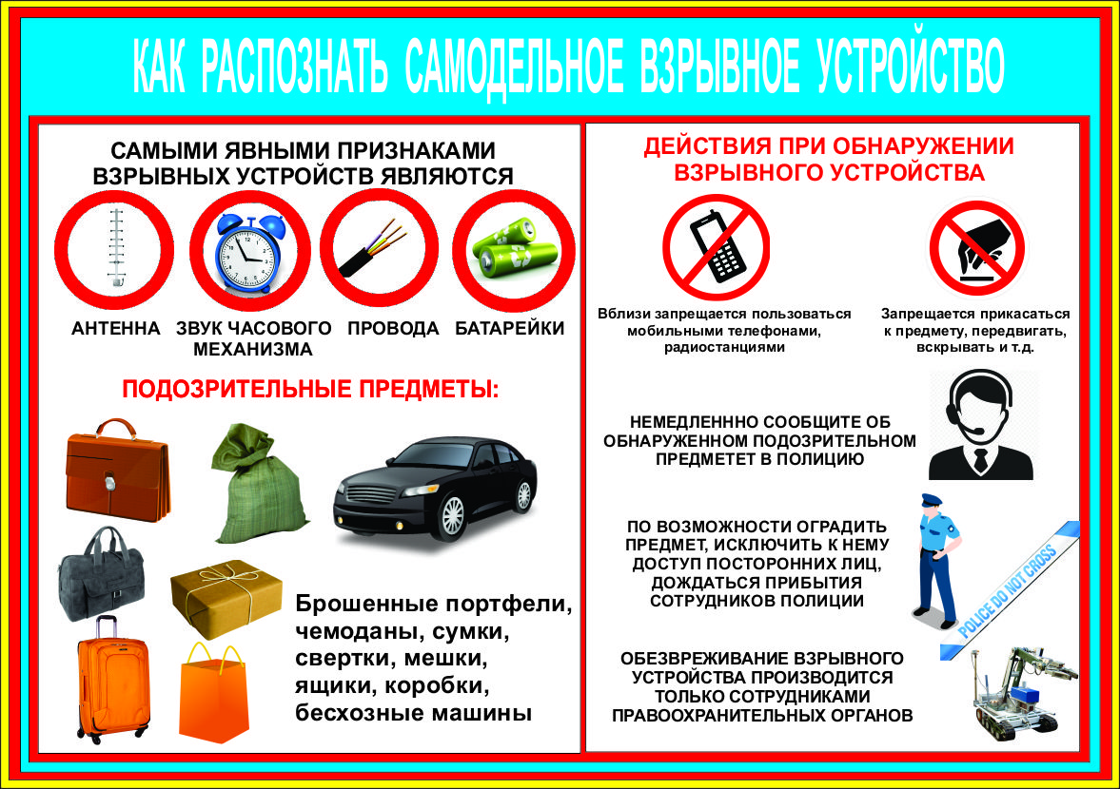

Если информация об обнаружении постороннего подозрительного предмета застала Вас на рабочем месте.
- закрыть помещения, в которых находятся материальные ценности и документы, в случае необходимости принять меры к их эвакуации;
- по прибытии представителей правоохранительных органов, аварийно-спасательных служб проинформировать их о ситуации, обеспечить возможность доступа к месту обнаружения подозрительного предмета, в дальнейшем действовать по их указаниям;
- получив информацию о возможности возобновления дальнейшей работы объекта, продолжать выполнять свои служебные обязанности.
Рекомендуемые зоны эвакуации и оцепления при обнаружении взрывного устройства или подозрительного предмета, который может оказаться взрывным устройством

1. | Граната РГ Д-5 | не менее 50 метров
2. | Граната Ф-1 | не менее 200 метров
3. | Тротиловая шашка массой 200 | 45 метров
4. | Тротиловая шашка массой 400 | 55 метров
5. | Пивная банка 0,33 литра | 60 метров
6. | Мина МОН-50 | 85 метров
7. | Чемодан (кейс) | 230 метров
8. | Дорожный чемодан | 350 метров
9. | Автомобиль типа «Жигули» | 460 метров
10 | Автомобиль типа «Волга» | 580 метров
11. | Микроавтобус | 920 метров
12. | Грузовая двтомашина (фургон) | 1240 метров
3. При получении по телефону сообщения об угрозе минирования объекта.
- при наличии на Вашем телефонном аппарате автомата определения номера - запишите определившийся номер в тетрадь;
- при наличии функции автоматического ответчика активизировать ее и попытаться зафиксировать весь ход разговора;
- если указанные функции отсутствуют, постараться дословно запомнить разговор, по возможности записать его содержание на бумаге;
- по ходу разговора отметьте пол, возраст, особенности речи звонившего (голос, темп речи, произношение, манера речи и т.д.);
- отметьте звуковой фон (шум, звуки, голоса);
- отметьте характер звонка (городской или междугородний);
- зафиксируйте точное время начала разговора и его продолжительность;
- по указанию руководителя или самостоятельно сообщить по телефону «102» - в дежурную часть ОВД (полицию), «112» - в дежурную часть подразделения по чрезвычайным ситуациям о случившемся с указанием наименования объекта, его адреса, времени обнаружения предмета;
- до прибытия представителей правоохранительных органов, аварийно-спасательных служб примите меры к оповещению персонала и посетителей объекта с целью их последующей эвакуации;
- закройте помещения, в которых находятся материальные ценности и документы, в случае необходимости принять меры к их эвакуации;
- по прибытии представителей правоохранительных органов, аварийно-спасательных служб проинформируйте их о ситуации, обеспечьте возможность доступа на территорию и в помещения объекта, в дальнейшем действуйте по их указаниям;
- получив информацию о возможности возобновления дальнейшей работы, продолжайте выполнять свои служебные обязанности.
Учитывая, что в настоящее время телефон часто используется для сообщения сведений, содержащих информацию о заложенных взрывных устройствах, о захвате людей в заложники, вымогательстве и шантаже, не оставляйте без внимания ни одного подобного сигнала!
По возможности, необходимо оснастить телефоны учреждения, указанные в официальных справочниках, автоматическими определителями номера и записывающей аппаратурой.

4. При поступлении угрозы в письменной форме
Угрозы в письменной форме могут поступить в учреждение как по почте, так и в результате обнаружения различного рода анонимных материалов (записки, надписи, информация на дискете и т.д.).
После получения материала угрожающего характера необходимо ограничить круг лиц, знакомившихся с содержанием документа, а также принять меры к его сохранению и своевременной передаче в правоохранительные органы.

В этих целях:
- с полученным материалом необходимо обращаться с максимальной осторожностью, по возможности, упаковать его в чистый, плотно закрывающийся полиэтиленовый пакет и поместить в плотную папку;
- стараться не оставлять на документе отпечатков своих пальцев;
- если документ поступил в конверте, его вскрытие производить только с левой или правой стороны, аккуратно отрезая кромки конверта ножницами;
- сохраняйте все поступившие материалы: сам документ с текстом, любые вложения, конверт и упаковку, ничего не выбрасывать;
- поступившие материалы не должны сшиваться, склеиваться, на них нельзя ставить регистрационные штампы, делать надписи, подчеркивать или обводить отдельные места в тексте, писать резолюции и указания, также запрещается их мять и сгибать.



5. При совершении террористического акта на объекте

5.1. При подрыве взрывного устройства:
- незамедлительно сообщите о случившемся в правоохранительные органы, вызовите скорую помощь;
- примите меры к спасению людей, эвакуации и удалению их из опасной зоны, оказанию помощи пострадавшим и направлению их в лечебные учреждения;
- при возникновении массовой паники избегайте толпы, постарайтесь двигаться одиночно, никогда не двигайтесь против толпы;
- если вы оказались в толпе снимите с себя галстук (шарф, шейный платок и т.д.), чтобы не зацепиться и не спровоцировать удушение, освободите руки от ненужных предметов, согните их в локтях и прижмите к корпусу, защищая диафрагму, застегните одежду на все пуговицы;
- главная задача в толпе - не упасть. Но если вы упали, следует защитить голову руками, быстро подтянуть ноги и постараться рывком встать с земли;
- не допускайте посторонних лиц к месту происшествия;
- в случае обнаружения предметов, представляющих опасность, примите меры к оцеплению опасной зоны и недопущению прохода транспорта и людей;
- по прибытии правоохранительных органов проинформируйте их о ситуации, обеспечьте возможность доступа к месту происшествия, в дальнейшем действуйте по их указаниям;

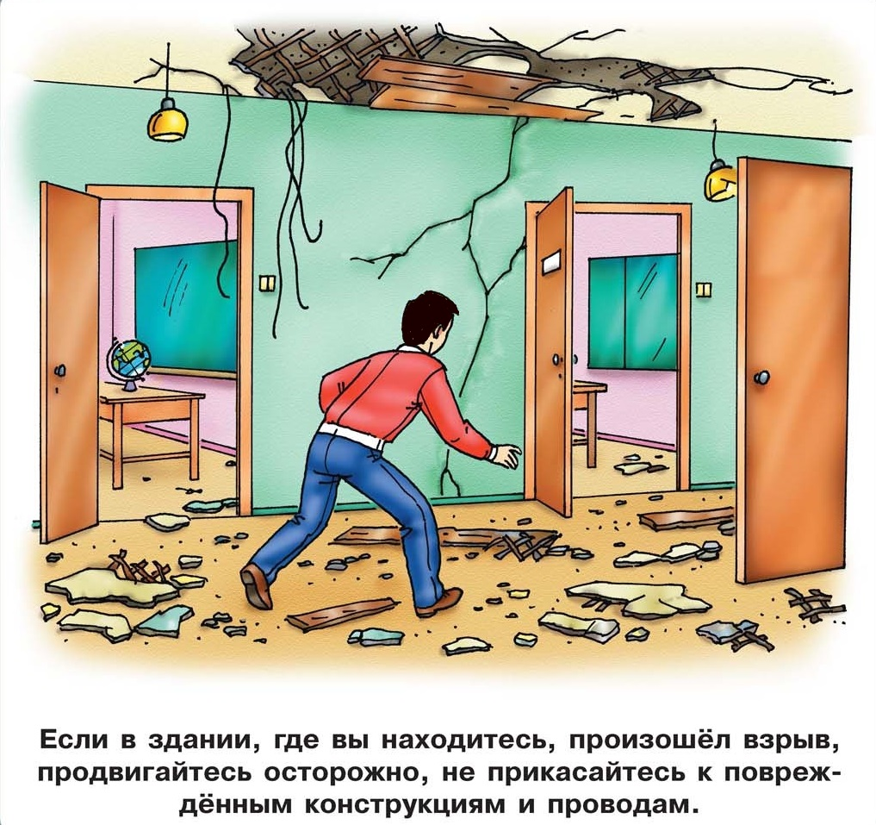

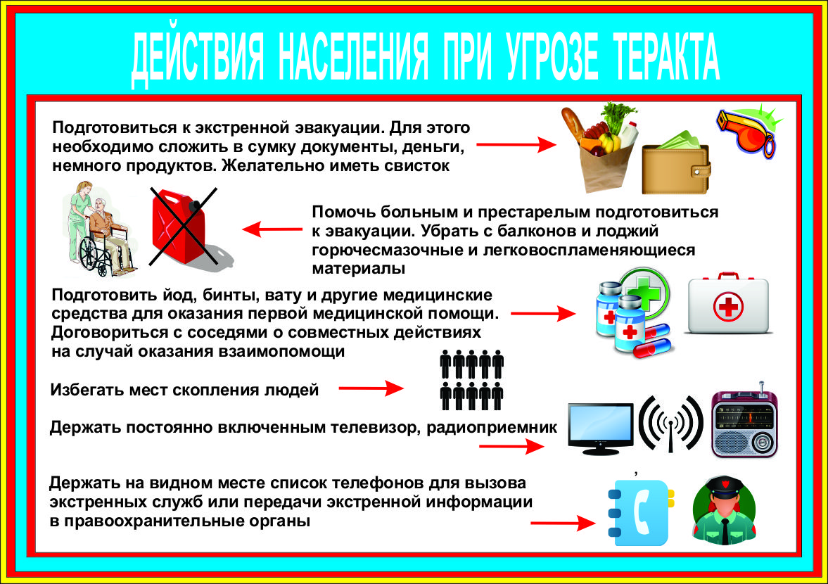

5.2. При захвате заложников:
- о сложившейся ситуации незамедлительно сообщите в правоохранительные органы;
- примите меры к удалению людей из опасной зоны, оказанию помощи в случае необходимости пострадавшим и в случае необходимости направлению их в лечебные учреждения;
- не вступайте в переговоры с террористами по собственной инициативе;
- примите меры к беспрепятственному проходу (проезду) на объект сотрудников правоохранительных органов, спасательных служб, автомашин медицинской помощи;
- по прибытии сотрудников правоохранительных органов окажите помощь в получении интересующей их информации;
- при необходимости выполняйте требования преступников, если это не связано с причинением ущерба жизни и здоровью людей, не противоречьте преступникам, не рискуйте жизнью окружающих и своей собственной;
- не допускайте действий, которые могут спровоцировать нападавших к применению оружия и привести к человеческим жертвам.

5.2.1. Если вы сами стали заложником:
- с момента захвата необходимо контролировать свои действия и фиксировать все, что может способствовать освобождению;
- очень важно быстро справиться со своими эмоциями, чтобы вести себя рационально, увеличивая шанс своего спасения;
- сохраняйте выдержку и самообладание, не возражайте и не пререкайтесь с террористами, на все действия спрашивайте разрешения у террористов;
- не рискуйте своей жизнью и жизнью окружающих, выполняйте требования преступников, не допускайте истерики и паники;
- не допускайте действий, которые могут спровоцировать нападающих к применению оружия;
- если вы ранены, обратитесь за помощью к окружающим или сами постарайтесь остановить кровотечение, сделав перевязку;
- окажите помощь тем, кто находится рядом и нуждается в этом.
- в случае стрельбы сразу же ложитесь и осмотритесь, выберите ближайшее укрытие и проберитесь к нему, не поднимаясь в полный рост. Укрытием могут служить выступы зданий, памятники, бетонные столбы, бордюры, канавы и т.д;
- примите меры по спасению детей, при необходимости прикройте их своим телом;
- необходимо также наблюдать за поведением преступников, внимательно слушать разговоры между собой, запоминать распределение ролей;
- в тех случаях, когда место содержания заложника и нахождения преступников установлено, спецслужбы стремятся использовать имеющиеся у них технические средства для прослушивания разговоров, ведущихся в помещении. Помните об этом и в разговоре с бандитами или с другими заложниками сообщайте информацию, которая, будучи перехвачена, может быть использована для подготовки штурма. Особенно важны сведения о ярких и броских приметах, по которым можно отличить заложника от преступника, о вооружении бандитов, об их количестве, расположении внутри помещения, их моральном состоянии и намерениях.

5.2.2. Рекомендации к поведению граждан в условиях угрозы совершения акта терроризма с использованием авиатранспорта.

- по возможности старайтесь занять места у окна в хвосте самолета;
- сократите до минимума время прохождения регистрации;
- размещайтесь ближе к каким-либо укрытиям и выходу;
- обратите внимание на поведение соседних пассажиров, если оно вызывает подозрения;
- обсудите с членами семьи действия в стандартной ситуации по захвату самолета;
- ни при каких обстоятельствах не поддавайтесь панике, не вскакивайте, оставайтесь сидеть в кресле. Не вступайте в пререкания с террористами, не провоцируйте их на применение оружия, при отсутствии специальной подготовки не пытайтесь самостоятельно обезвредить террористов, удержите от этих Ваших соседей;
- смиритесь с унижениями и оскорблениями, которым Вас могут подвергнуть террористы;
- не обсуждайте с пассажирами принадлежность террористов;
- избегайте всего, что может привлечь к вам внимание;
- если среди пассажиров имеются плачущие, дети или больные, стонущие люди, не выражайте своего недовольства, держите себя в руках. Любая вспышка негативных эмоций может взорвать и без того накалённую обстановку;
- чтобы ни случилось, не пытайтесь заступиться за членов экипажа. Ваше вмешательство может только осложнить ситуацию;
- никогда не возмущайтесь действиями пилотов. Экипаж всегда прав. Приказ бортпроводника - закон для пассажира;
- не верьте террористам. Они могут говорить все, что угодно, но преследуют только свои интересы;
- ведите себя достойно. Думайте не только о себе, но и о других пассажирах; если вы увидели, что кто-то из членов экипажа покинул самолет во время стоянки, ни в коем случае не привлекайте к этому факту внимание других пассажиров. Действия экипажа могут заметить террористы;
- по возможности будьте готовы к моменту начала спецоперации по освобождению самолета, если по косвенным признакам почувствовали, что переговоры с ними не дали результата;
- если будет предпринята спецоперация, постарайтесь принять такое положение, чтобы террористы не смогли Вас схватить и использовать в качестве живого щита: падайте вниз, либо спрячьтесь за спинкой кресла, обхватив голову руками и оставайтесь там, пока Вам не разрешат подняться (силы безопасности могут принять за террориста любого, кто движется);
- в случае возможности покидайте самолет как можно быстрее. Не останавливайтесь, чтобы отыскать личные вещи.

5.2.3. Во время проведения спецслужбами операции по освобождению заложников неукоснительно соблюдайте следующие требования:
- лежите на полу лицом вниз подальше от окон и дверей, не на прямой линии от оконных и дверных проемов, голову закройте руками и не двигайтесь;
- преступники во время штурма нередко стремятся спрятаться среди заложников, поэтому в момент штурма не берите в руки оружие преступников;
- ни в коем случае не бегите навстречу работникам спецслужб или от них, так как Вас могут принять за преступников;
- если есть возможность, держитесь подальше от террористов, а также от проемов дверей и окон;
- в случае если преступники выводят заложников вместе с собой, сотрудники полиции всем приказывают держать руки за головой. Не следует этим возмущаться, делать резкие движения. Пока не пройдет процедура опознания, меры предосторожности необходимы.
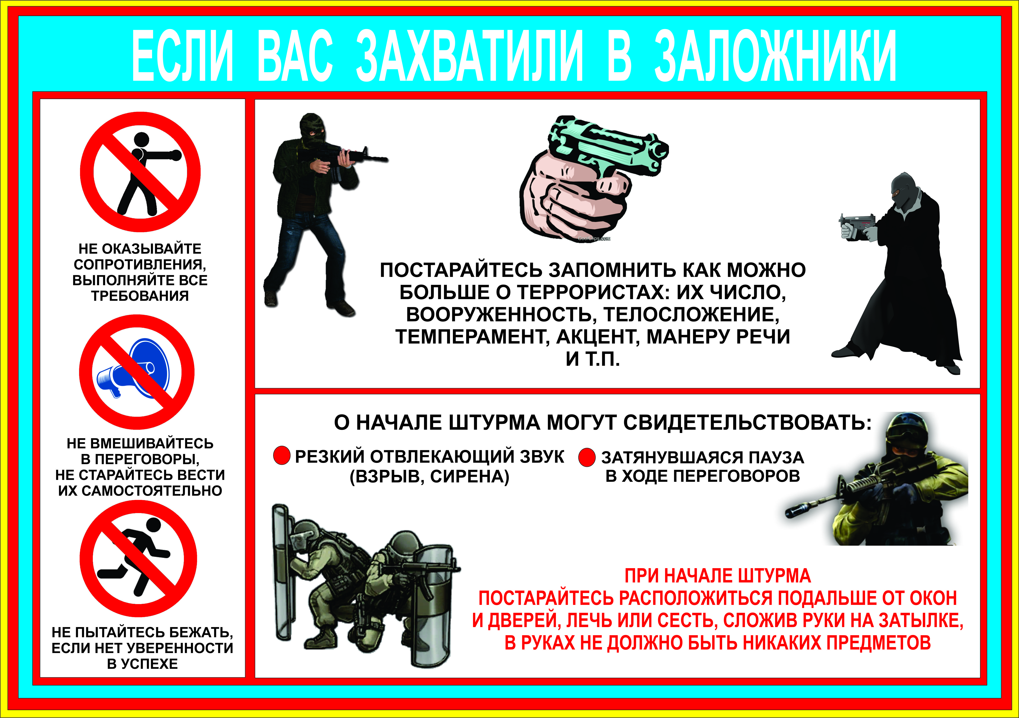

5.2.4. При получении информации об эвакуации
- получив от сотрудников правоохранительных органов сообщение о начале эвакуации, необходимо соблюдать спокойствие и постараться четко, без спешки и суеты, организованно выполнять их указания.
- если сообщение об эвакуации поступило в момент пребывания в учебном заведении (на рабочем месте):
- быстро собрать учебники и необходимые принадлежности, документы, деньги и ценности в сумку, одеться;
- помочь замешкавшимся сверстникам (коллегам);
- вместе с преподавателем (представителем администрации) организовано выйти на улицу;
- держаться дальше от здания;
- не разбегаться, никуда не уходить без разрешения старших (ответственных лиц), быть все время на виду, держаться своего класса (учебной группы, сотрудников), т. к. безвестное отсутствие кого-либо из членов коллектива может привести массовой истерии и панике;
- провести перекличку учащихся (студентов, сотрудников) с целью установления отсутствующих;
- при наличии отсутствующих из числа лиц, которые на момент получения сообщения об эвакуации находились в здании, немедленно сообщить об этом сотрудникам полиции и администрации учреждения;
- ждать дальнейших указаний.

6. Действия при нахождении под обломками конструкций здания:

- Постарайтесь голосом и стуком привлечь внимание людей: Если Вы находитесь глубоко под обломками здания, перемещайте влево-вправо любой металлический предмет (кольцо, ключи и т.п.) для обнаружения Вас эхопеленгатором.
- Если пространство около Вас относительно свободно, не зажигайте зажигалки. Берегите кислород.
- Продвигайтесь осторожно, стараясь не вызвать нового обвала, ориентируйтесь по движению воздуха, поступающего снаружи. Если у Вас есть возможность, с помощью подручных предметов (доски, кирпича и т.п.) укрепите потолок от обрушения и ждите помощи. При сильной жажде положите в рот небольшой камешек и сосите его, дыша носом.

7. Специальные рекомендации для детей.

Разъясните детям, что любой предмет, найденный на улице или в подъезде, может представлять опасность.
Не предпринимайте самостоятельно никаких действий с находками или подозрительными предметами, которые могут оказаться взрывными устройствами - это может привести к их взрыву, многочисленным жертвам и разрушениям.
В зависимости от возраста, зрелости, места жительства и занятий детей родители должны учить их соблюдать меры личной безопасности.
Посоветуйте детям:
- выучить своё полное имя, фамилию, адрес и номер телефона;
- если потерялся в незнакомом месте (магазине и т.п.), обратиться к сотрудникам полиции, военнослужащим, другим людям в форменной одежде, женщинам пожилого возраста за помощью;
- избегать изолированных улиц и игровых площадок, передвигаться и играть в группах;
- сообщать членам семьи о своём месте нахождения (убедитесь, что Вы знаете, где это место находится),
- никогда не разговаривать и никуда не ходить с незнакомыми
людьми;
- никогда не сообщать посторонним лицам о доходах членов семьи, времени ухода на работу и прихода с работы, планируемых отпусках и продолжительных выездах, другую личную конфиденциальную информацию;
- немедленно сообщать обо всех попытках расспроса и приставания, при этом стараться запомнить детали одежды, внешний вид и машину незнакомца, который пытался вступить с ребёнком в контакт;
- не позволять дотрагиваться до себя незнакомым людям;
- если незнакомец пытается силой заставить ребенка идти вместе с ним, сопротивляться (брыкаться, кусаться, царапаться, убегать, кричать, звать на помощь («Я тебя не знаю!». «Ты хочешь меня украсть!) - данный крик обязательно требует репетиции). В подъезде стараться позвонить, постучать в любую дверь;
- вырвавшись, бежать в ближайшее безопасное место: магазин, школу» милицию, банк и т.п.;
- запоминать всю информацию о необычных происшествиях;
- никогда не разрешать незнакомым людям или мастерам по ремонту входить в Ваш дом (возможные формулы для маленьких детей: «Все маленькие дети, когда они одни дома, никогда не открывают двери», «Все хорошие дети никогда, не пускают чужих в дом»),
- никогда не принимать почтовые отправления;
- спросить разрешение родителей, прежде чем принять любой подарок или пойти в гости, даже если такое предложение исходит от знакомых людей (в т.ч. соседей, одноклассников и т.п.);

8. При возникновении иных чрезвычайных ситуаций
- сообщите руководителю, иному ответственному лицу на объекте о возникновении чрезвычайной ситуации, по их указанию или самостоятельно сообщите в полицию по телефону «102» или подразделение по чрезвычайным ситуациям по телефону «112» с указанием наименования объекта и его адреса;
- при необходимости примите меры к выводу людей с объекта, согласно плана эвакуации.

ПАМЯТКА
о действиях педагогического коллектива и учащихся средней школы при возникновении угрозы террористического акта на территории учебного заведения.

1. В случае обнаружения на территории учебного заведения предметов, имеющих вид взрывного устройства, необходимо:
- немедленно сообщить преподавателю (директору, иному сотруднику администрации организации образования) об обнаружении подозрительного предмета;
- не вскрывая, не трогая, не передвигая предмет, зафиксировать время его обнаружения;
- немедленно сообщить о звонке в органы внутренних дел на телефон «102» или Единую дежурную-диспетчерскую службу «112»;
- принять меры, исключающие доступ детей, других посторонних лиц к месту обнаружения подозрительных предметов, при возможности выставить оцепление на безопасном расстоянии (не менее 100м.);
- совместно с прибывшими сотрудниками правоохранительных органов эвакуировать на безопасное расстояние детей и сотрудников учреждения;
- обеспечить возможность беспрепятственного подъезда к месту обнаружения подозрительного предмета автотранспорта с лицами, прибывшими для расследования происшествия.
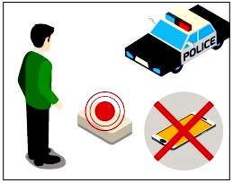

В данном случае категорически запрещается:
- дотрагиваться до взрывного предмета;
- оказывать на предмет какое-либо механическое воздействие;
- приближаться к вышеуказанному предмету.
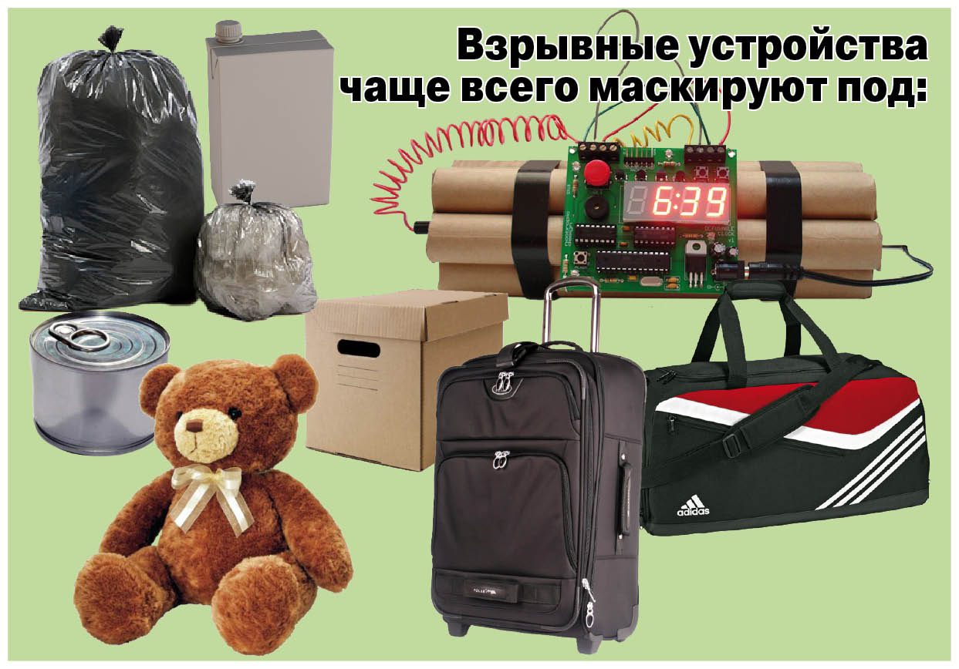

2. В случае поступления в учебное учреждение угрозы террористического акта по телефону, необходимо:
- немедленно сообщить о случившемся находящемуся поблизости взрослому человеку (преподавателю, директору, сотруднику полиции);
- в ходе разговора со звонившим, постараться определить его пол, возраст, особенности речи, обратить внимание на звуковой фон места, с которого ведется разговор;
- немедленно сообщить о звонке в органы внутренних дел на телефон «102» или Единую дежурную-диспетчерскую службу «112»;
- в дальнейшем действовать по указанию прибывших сотрудников правоохранительных органов.

3. В случае совершения террористического акта на территории учебного заведения, необходимо:
- сообщить о случившемся в органы внутренних дел на телефон «102» или Единую дежурную-диспетчерскую службу «112»;
- совместно с сотрудниками ОВД и ЧС эвакуировать на безопасное расстояние детей и сотрудников учебного учреждения;
- обеспечить присутствие очевидцев до прибытия оперативно-следственной группы;
- детям необходимо соблюдать спокойствие, выходить из помещения строго в соответствии с указаниями педагогов;
- в дальнейшем действовать по указанию прибывших сотрудников правоохранительных органов.

4. В случае нападения на учебное заведение, необходимо:
- оповестить сотрудников учреждения;
- сообщить о случившемся в органы внутренних дел на телефон «102» или Единую дежурную-диспетчерскую службу «112»;
- принять меры по укрытию детей и сотрудников учреждения в безопасное место;
- в дальнейшем действовать по указанию прибывших сотрудников правоохранительных органов.




